**《道德与法治》八年级下册 第三单元复习课**

**人民当家作主**

2020年全国两会大事记

两会:两会即全国人民代表大会和中国人民政治协商会议，于5月21日-28日在北京召开

工作报告:全国人民代表大会批准政府工作报告、最高人民法院工作报告的决议、最高人民检察院.

民法典:全国人大表决通过了《中华人民共和国民法典》，国家主席习近平签署第45号主席令予以公布

港区国安法:全国人大以高票表决通过《全国人民代表大会关于建立健全香港特别行政区维护国家安全的法律制度和执行机制的决定》

选择题解题思路

①认真阅读材料，注意题干：审查设问，看试题是正向还是逆向选择；审查题干，全面理解题意，抓住题干材料的关键词或限制词，明确题干的规定性，如特定主体

②根据知识判断选项正误：认真阅读选项，逐一分析、理解、比较，把握选项之间的差异以及内在联系，并根据已有的知识经验判断选项的正误，以提高做题的准确率

③注意题干和选项的关系：认真判断选项与材料、设问之间的关系，看二者是否相符。另外单项选择题只能选择一个答案，每个选择题的答题时间基本限制在30秒钟之内

主观题解题思路

审：认真审读材料和设问，尤其是材料中的关键信息

联：联系教材、材料和实际，其中最重要的是联系教材知识

构：构建解题的思路，拟定答案的大纲和要点

组：组织答案，按照一定的答题模式，规范答题。

|  |  |  |
| --- | --- | --- |
| 关键词 | 重点知识 | 考查特点 |
| 国有经济国企 | ◇公有制为主体，多种所有制经济共同发展  ◇国有经济是国民经济的主导力量 | ◇选择题多考查基本经济制度以及各种经济成分的地位。  ◇非选择题多考察基本经济制度的意义和相关政策 |
| 小微企业民营经济民企中小企业 | ◇公有制为主体，多种所有制经济共同发展  ◇非公有制经济的地位和重要作用  ◇非公有制经济的相关政策 | ◇选择题多考查基本经济制度以及各种经济成分的地位。  ◇非选择题多考察基本经济制度的意义和相关政策 |

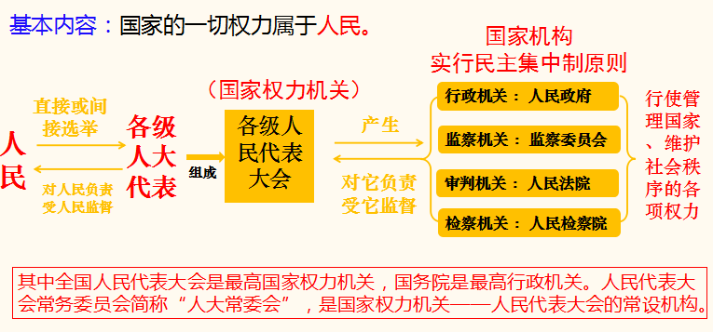

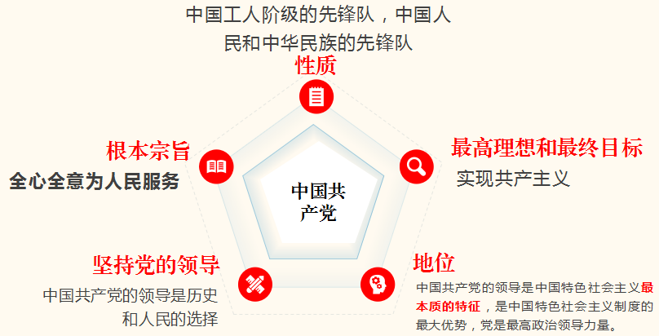

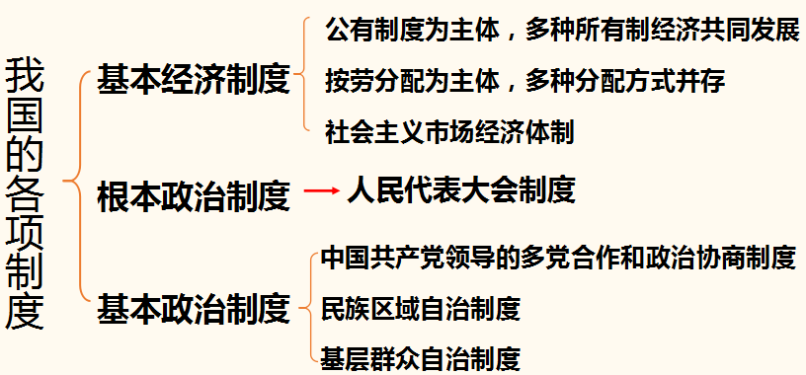

**国家机构职权比较**

|  |  |  |
| --- | --- | --- |
| **国家机构** | **性 质** | **职 权** |
| 人民代表大会 | 权力机关 | 立法权、决定权、任免权、监督权 |
| 国家主席 | 国家元首 | 公布法律、发布命令，任免权，外事权，荣典权 |
| 人民政府 | 行政机关 | 管理经济、教育、科学、文化、卫生、体育事业、城乡建设事业和财政、民政、公安、民族事务、司法行政、监察、计划生育等行政工作 |
| 监察委员会 | 监察机关 | 监督职责（首要）、调查职责、处置职责 |
| 人民法院 | 审判机关（司法机关） | 审判权：审理刑事、民事、行政案件 |
| 人民检察院 | 法律监督机关（司法机关） | 检察权：对国家机关及其工作人员的违法行为实行监督，对刑事犯罪行为代表国家提起公诉 |

**不同职权的国家机关行使职权比较**

|  |  |  |
| --- | --- | --- |
| **国家机构** | **如何行使职权** | **谁来监督** |
| 人民代表大会 | 实行民主集中制原则 | 人民、同级人大、监察 |
| 人民政府 | 依法行政：坚持法定职责必须为，法无授权不可为 | 人民、同级人大、监察 |
| 监察委 | 依法独立行使监察权 | 人民、同级人大、上级监察 |
| 人民法院 | 以事实为依据，以法律为准绳，依法独立公正行使审判权 | 人民、同级人大、检察、监察、上级 |
| 人民检察院 | 依法独立行使检察权 | 人民、同级人大、监察 |

**认真审题，大胆作答**

1.中国人民银行宣布，从2019年5月15日开始对中小银行实行较低存款准备金率，以缓解民营企业和小微企业的融资难问题。我国央行实施这一举措（  **C** ）

A. 有利于巩固非公有制经济的主体地位 **公有制为主体**

B. 表明民营经济是我国国民经济的主导力量 **国有经济…主导**

C. 有利于多种所有制经济平等竞争，相互促进

D. 说明市场在资源配置中起决定性作用  **政府调控，并非市场**

2.某校初三社会实践小组参观了一所国有光伏设备厂。一进厂，同学们就看见大屏幕上写着召开“全厂职工代表大会”的通知，该厂李总工程师热情地接待了同学们，李总工程师介绍，该厂收益不错，工人人均月工资6000元；厂里人才济济，他本人就有一项重大技术发明，并获利百万元。这时一辆豪华中巴驶入，来了几位欧洲人，要谈合资办厂的事项。下列观点，你认为正确的是 （ C ）

①工人6000元工资属于按劳分配，这是我国社会主义性质的体现

②该厂总工程师那一项发明获利的百万元收入属于按资本要素分配

③该厂职工代表大会属于我国人民当家做主的权力机关

④与外资合资办厂，有利于吸纳社会资金，增加公共积累，实现共同富裕

1. ①② B. ①③ C. ①④ D. ②④

理解要点：在公有制经济中获得的收入属于按劳分配，其它按成分

3.以下内容摘自2020年《政府工作报告》：

材料一：提升国资国企改革成效。实施国企改革三年行动。健全现代企业制度，完善国资监管体制，深化混合所有制改革。国企要聚焦主责主业，健全市场化经营机制，提高核心竞争力。

材料二：优化民营经济发展环境。保障民营企业平等获取生产要素和政策支持，清理废除与企业性质挂钩的不合理规定。构建亲清政商关系，促进非公有制经济健康发展。

简述材料中政府上述做法的合理性。（6分）

解题策略：审设问，合理性（坚持制度及其重要意义），抓住关键词，联系其相关制度的意义以及政策。

我国坚持以公有制为主体、多种所有制经济共同发展的基本经济制度。

国有经济是国民经济的主导力量；在我国，公有制经济与非公有制经济都是社会主义市经济的重要组成部分，都是我国经济社会发展的重要基础。

坚持公有制为主体、多种所有制经济共同发展，促进了生产力的发展、综合国力的増强和人民生活水平的提高，为人民当家作主奠定了坚实的物质基础。（p61）

4.2020年是我国人民代表大会制度建立66周年，实践证明，这一民主制度充分调动了广大人民的积极性。下列观点正确的是（C ）

A. 全国人民代表大会制度是我国的根本政治制度

B. 人民代表大会是我国的最高权力机关

C. 社会主义民主的本质是人民当家作主

D. 人民代表大会制度是我国的根本制度

理解要点：人民代表大会是国家权力机关，其中，全国人民代表大会是最高权力机关；人民代表大会制度是我国根本政治制度，社会主义制度是我国的根本制度

5.2020年5月21日，十三届全国人大三次会议在北京召开。会议表决通过了政府工作报告、最高人民法院工作报告、最高人民检察院工作报告、《民法典》、“港区国安法”、确认接受冯忠华辞去十三届全国人大常委会委员职务的请求等。

材料中体现了哪些知识或观点?（6分）

解题策略：审设问，体现了知识点，抓住关键词，联系其相关制度、国家机构、职权等

参考答案：

人民代表大会制度是我国的根本政治制度。

全国人民代表大会是最高国家权力机关，国家行政机关、审判机关和检察机关都由它产生，对它负责，也受它监督

全国人大依法行使立法权、监督权、任免权

法律由国家制定或认可（我国坚持依法治国基本方略p20）

6.新冠肺炎疫情发生后，党中央将疫情防控作为头等大事来抓，习近平总书记亲自指挥、亲自部署，坚持把人民生命安全和身体健康放在第一位。在党中央领导下，中央应对疫情工作领导小组及时研究部署，中央指导组加强指导督导，国务院联防联控机制统筹协调，各地区各部门履职尽责，社会各方面全力支持，开展了疫情防控的人民战争、总体战、阻击战。——2020年《政府工作报告》

请用道德与法治的相关知识分析上述材料?（6分）

解题策略：关键词，党和国家关注民生，为人民服务。中国共产党领导…

①国家尊重和保障人权。

②党和政府的宗旨是全心全意为人民服务。

③中国共产党的领导是中国特色社会主义最本质的特征，是中国特色社会主义制度的最大优势，党是最高政治领导力量。

④国务院是我国最高行政机关，领导各级政府履职尽责，依法行政。

7.习总书记邀请各民主党派代表欢聚中南海共商国是，并勉励各民主党派继续为社会主义现代化建设贡献智慧和力量。这表明（ A ）

①多党合作和政治协商制度是发扬社会主义民主的重要形式

②多党合作和政治协商制度是我国的根本政治制度

③多党合作和政治协商制度有利于集中民智，促进科学民主决策

④中国共产党和各民主党派都是我国的执政党

A. ①③ B. ②③ C. ①② D. ①④

理解要点：人民代表大会制度是我国根本政治制度，中国共产党是我国的唯一的执政党，民主党派是参政党。政协是参政议政，政治协商，有利于科学民主决策，是发扬社会主义民主的重要形式。

8.材料一：全国政协十三届三次会议于2020年5月21日—27日在北京召开。会议期间听取并讨论了政府工作报告及其他有关报告，讨论民法典草案。

材料二：各位代表：现在，我代表国务院，向大会报告政府工作，请予审议，并请全国政协委员提出意见。——摘自2020年《政府工作报告》

材料三：内蒙古自治区是我国最早成立的民族自治区……加强各民族交往交流交融，加快民族地区经济社会发展步伐，继续在促进各民族团结进步上走在前列。

——2020年5月22日，习近平在参加内蒙古代表团审议时的讲话

“两会”资料体现目前我国正在实行的哪些政治制度？请选择其中一项，谈谈该制度的优越性。

①中国共产党领导的多党合作和政治协商制度：是发扬社会主义民主的重要形式，它有利于反映民意、集中民智，促进科学民主决策；有利于协调关系、化解矛盾，维护社会稳定和谐；有利于凝聚人心、反对分裂，推进和平统一大业。

②人民代表大会制度：人民代表大会制度是符合中国国情和实际、体现社会主义国家性质、保证人民当家作主、保障实现中华民族伟大复兴的好制度。人民代表大会制度是坚持党的领导、人民当家作主、依法治国有机统一的根本政治制度。

③民族区域自治制度：有利于把国家的集中、统一与各民族的自主、平等结合起来，有力促进了民族地区经济社会的发展和人民生活水平的提高。

9.（2019 湖北黄石）近年来，在国家实施“互联网+政务”的推动下，各级地方政府举办的“网络问政”节目成为一道推动政务公开的独特风景，官员近距离与网民对话，积极回应社会关切，取得良好的社会效应。这表明网络问政（B）

A．有利于公民直接参与国家事务的管理

B．拓宽了公民行使监督权、建议权的渠道

C．是公民参与国家政治生活的最重要途径

D．能够有效解决公民生活中的各种难题

理解要点：注意选项的准确性，尤其是要关注细节（措辞），直接参与，最重要途径，杜绝，解决所有难题等表述

10.2020年5月22日，李克强总理在政府工作报告中强调：各级政府要践行以人民为中心的发展思想，落实全面从严治党要求，坚持依法行政，建设法治政府，坚持政务公开，提高治理能力。

（1）结合材料和所学知识，请你说说政府应该如何依法行政。（6分）

①行政机关必须依法行政，严格遵照宪法和法律；

②行政机关要坚持法定职责必须为，法无授权不可为，勇于负责、敢于担当，坚决纠正不作为、乱作为，坚决克服懒政、怠政；

③必须加强对行政权的监督和制约，切实做到有权必有责， 用权受监督、权责要对等，失责要追究，侵权要赔偿。（2分一点）

11.中国人民银行宣布，从2019年5月15日开始对中小银行实行较低存款准备金率，以缓解民营企业和小微企业的融资难问题。我国央行实施这一举措（ C ）

A. 有利于巩固非公有制经济的主体地位

B. 表明民营经济是我国国民经济的主导力量

C. 有利于多种所有制经济平等竞争，相互促进

D. 说明市场在资源配置中起决定性作用

12.某校初三社会实践小组参观了一所国有光伏设备厂。一进厂，同学们就看见大屏幕上写着召开“全厂职工代表大会”的通知，该厂李总工程师热情地接待了同学们，李总工程师介绍，该厂收益不错，工人人均月工资6000元；厂里人才济济，他本人就有一项重大技术发明，并获利百万元。这时一辆豪华中巴驶入，来了几位欧洲人，要谈合资办厂的事项。下列观点，你认为正确的是（C ）

①工人6000元工资属于按劳分配，这是我国社会主义性质的体现

②该厂总工程师那一项发明获利的百万元收入属于按资本要素分配

③该厂职工代表大会属于我国人民当家做主的权力机关

④与外资合资办厂，有利于吸纳社会资金，增加公共积累，实现共同富裕

A. ①② B. ①③ C. ①④ D. ②④

13.（2019湖北黄石）近年来，在国家实施“互联网+政务”的推动下，各级地方政府举办的“网络问政”节目成为一道推动政务公开的独特风景，官员近距离与网民对话，积极回应社会关切，取得良好的社会效应。这表明网络问政（　 B 　）

A．有利于公民直接参与国家事务的管理

B．拓宽了公民行使监督权、建议权的渠道

C．是公民参与国家政治生活的最重要途径

D．能够有效解决公民生活中的各种难题

14.2016年是我国人民代表大会制度建立62周年，实践证明，这一民主制度充分调动了广大人民的积极性。下列观点正确的是（ C ）

A. 全国人民代表大会制度是我国的根本政治制度

B. 人民代表大会是我国的最高权力机关

C. 社会主义民主的本质是人民当家作主

D. 人民代表大会制度是我国的根本制度

15.习总书记邀请各民主党派代表欢聚中南海共商国是，并勉励各民主党派继续为社会主义现代化建设贡献智慧和力量。这表明（ A ）

①多党合作和政治协商制度是发扬社会主义民主的重要形式

②多党合作和政治协商制度是我国的根本政治制度

③多党合作和政治协商制度有利于集中民智，促进科学民主决策

④中国共产党和各民主党派都是我国的执政党

A. ①③ B. ②③ C. ①② D. ①④

16.2019年3月5日，十三届全国人大二次会议在北京召开。会议表决通过了政府工作报告、最高人民法院工作报告、最高人民检察院工作报告、《外商投资法》、确认接受张荣顺辞去十三届全国人大常委会委员职务的请求等。

材料中体现了哪些知识或观点?（6分）

①人民代表大会制度是我国的根本政治制度。

②全国人民代表大会是最高国家权力机关，国家行政机关、审判机关和检察机关都由它产生，对它负责，也受它监督

③全国人大依法行使立法权、监督权、任免权

④法律由国家制定或认可（我国坚持依法治国基本方略p20）

17.【民生两会】扶贫、社保、棚改、医改、教育、个税……2016年的全国两会上，一个个承载着全体人民“中国梦”的民生热词，向广大人民和世界传播出中国信心。

（2）党和政府高度重视民生问题表明了什么？（6分）

①中国共产党的宗旨是全心全意为民服务；

②党和政府致力于维护社会公平正义，促进社会和谐稳定；

③共体现了社会主义制度的优越性。（6分）

18.全面推进依法治国，要求各级领导干部都要带头遵守法律，带头依法办事。不得违法行使权力，更不能以言代法、以权压法、徇私枉法。2015年3月5日，李克强总理在政府工作报告中强调“大道至简，有权不可任性”，成为建设现代政府的宣言。

“有权不可任性”体现了我们所学的那些观点？（6分）

①行政机关必须依法行政，严格遵照宪法和法律；

②行政机关要坚持法定职责必须为，法无授权不可为，勇于负责、敢于担当，坚决纠正不作为、乱作为，坚决克服懒政、怠政；

③必须加强对行政权的监督和制约，切实做到有权必有责， 用权受监督、权责要对等，失责要追究，侵权要赔偿。（2分一点）

**典型例题**

【例1. 2019浙江杭州】读“改革开放40年我国民营经济贡献图”。可知，民营经济（　　）

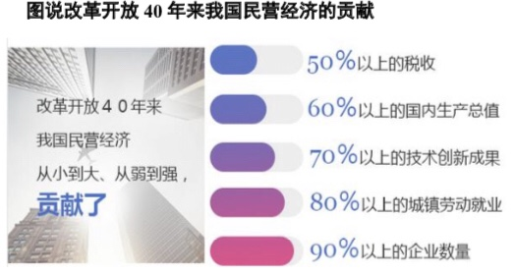①是社会主义经济制度的基础

②有利于大众创业和万众创新

③已成为国民经济的主导力量

④有助于扩大就业增加国家税收

A．①③ B.①④ C．②③ D.②④

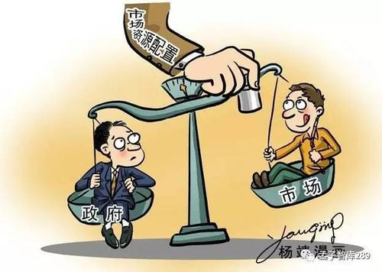【例2】对右图漫画解读正确的是（ ）

①发挥市场在资源配置中的决定性作用

②更好发挥政府作用，进行科学宏观调控

③在市场配置中，政府与市场同等重要

④社会主义市场经济体制为人民美好生活提供保障

1. ①②③ B．①②④

C．①③④ D．②③④

【例3】李明的爸爸是某私营企业工作人员，春节前拿到老板转账的工资收入80000元，在除夕晚上拿出100元用于微信发红包．李明爸爸拿到的80000元工资是通过_________方式获得的，拿出100元用于发红包行使了对自己合法财产的 __________ 。（ ）

A．按生产要素分配 处分权 B．按劳分配 处分权

C．按生产要素分配 使用权 D．按劳分配 收益权

【例4. 2019湖南长沙】2019年3月，第十三届全国人民代表大会第二次会议和中国人民政治协商会议第十三届全国委员会第二次会议在首都北京召开。两会召开期间，李克强总理代表国务院在第十三届全国人民代表大会第二次会议上作政府工作报告，提请各位代表审议，并请全国政协委员提出意见。这表明（ ）

A．人民代表大会是我国的根本政治制度

B．人大代表由人民民主选举产生

C．政协委员行使决定权，参与管理国家事务

D．政府对人大负责，受人大监督

【变式1. 2019江苏盐城】2019年3月，李克强总理在十三届全国人大二次会议上所作的《政府工作报告》，经代表分组审议并提出修改意见后，在全体会议上获得高票通过。在这里，人大代表行使的职权有（　　）

A．立法权 B．审判权 C．检察权 D．表决权

【变式2. 2019江苏苏州】2019年3月15日，十三届全国人大二次会议通过了《中华人民共和国外商投资法》，这表明了全国人大行使（ ）

A．立法权 B．检察权 C．任免权 D．审判权

【变式3. 2019四川成都】十三届全国人大二次会议表决通过了《中华人民共和国外商投资法》，国家主席习近平签署第 26 号主席令予以公布。这是国家元首代表中华人民共和国行使宪法赋予的（ ）

A．荣典权 B．任免权 C．发布命令权 D．公布法律权

【例5. 2019北京】为了更好地保护非物质文化遗产，有市民给相关国家机关提了一些建议。下列建议中，应由全国人大及其常委会行使职权的是（ ）

1. 对侵犯非物质文化遗产知识产权的案件提起公诉

B. 直接打击侵犯非物质文化遗产知识产权的行为

C. 公开审理侵犯非物质文化遗产知识产权的案件

D. 加强对非物质文化遗产保护法实施情况的检查

【例6. 2019浙江嘉兴】中共中央召开党外人士座谈会，就2018年经济形势和2019年经济工作听取各民主党派中央、全国工商联负责人和无党派人士代表的意见和建议。这表明（　　）

①中国共产党是我国的领导核心 ②社会主义协商民主付诸于实践

③民主党派是国家法律监督机关 ④人民政协履行了国家机关职能

A. ①② B. ①③ C. ②④ D. ③④

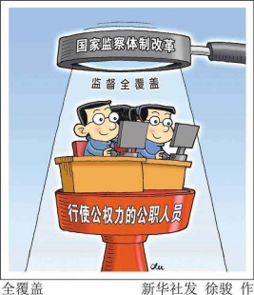【例7. 2019福建】右图中的做法，有利于（ ）

①维护社会的公平和正义；②监察机关依法行使检察权；③保持公权力行使的廉洁性;④限制公职人员的权力范围

A. ①② B. ①③ C. ②④ D. ③④

【例8.】乡村振兴，共建共享。阅读学生小英同学的社会调查见闻，回答问题。

见闻一：了解到中药材天麻需求量逐年增加，市场供不应求，两位青年大学生来到村农业科技创业园，租地、筹资、雇工创办了一家特色农业公司，种植、加工天麻，得到了地方政府的支持和指导，经营状况良好，村民领工资还可以获得分红。

见闻二：村民召开会议，对征地补偿款的使用进行讨论，在大家充分发表意见的基础上，最后表决通过了使用方案；每月10日为“人大代表接待日”，区人大代表轮流接待村民，等待前来反映问题的村民，村民诉求解决更畅达。

见闻三：在乡政府资助下，村委会新建了居家养老服务中心，依靠一批不同年龄层次的志愿服务者，为老人们提供贴心周到的服务。特别是中心为高龄及身体残疾老人提供免费送餐服务，让这些老人倍感生活温暖。

1. 指出见闻一中的信息体现的我国基本经济制度。
2. 见闻二中的信息是如何体现“村民当家作主，制度有保障”的？
3. 联系见闻三，运用道德、法治知识，至少各选一个角度阐述关爱老人做法的理由。

**第三单元自主反馈**

1．2019年10月，党的十九届四中全会决定：把公有制为主体、多种所有制经济共同发展与_______、和___________一起确立为我国的基本经济制度。（ ）

①人民代表大会制度

②社会主义市场经济体制

③基层群众自治制度

④按劳分配为主体、多种分配方式并存

A．①② B．②④ C．①③ D．③④

2．右图信息主要说明我国民营经济（ ）

A．对经济发展具有主导作用

B．是社会主义经济制度的基础

C．具有强大的活力和创造力

D． 是民族振兴和社会进步的基石

3．2019年3月15日第十三届全国人民代表大会第二次会议审议批准了政府工作报告，表决通过了《中华人民共和国外商投资法》。上述材料中你可以获取的信息有（ ）

①全国人民代表大会是我国的最高国家权力机关

②人民代表大会是我国的根本政治制度

③全国人民代表大会要向中央人民政府负责

④全国人民代表大会行使了监督权和立法权

A．①③ B．②④ C．①② D．①④

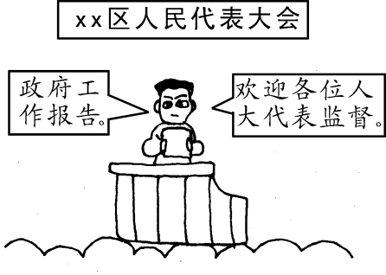4．对右图漫画理解准确的是（ ）

①国家的一切权力属于人大代表

②人民代表大会是国家权力机关

③各级人大与人民政府相互监督

④各级人民政府必须向同级人大报告工作

A．①② 　 B．①③ C．②④ 　D．③④

5．开展“不忘初心、牢记使命”主题教育，关键在坚持党的领导。这是因为中国共产党（ ）

①是最高政治领导力量 ②是中国人民和中华民族的先锋队　③坚持科学执政、依法行政　 ④在我国国家机构中居于最高地位

A．①② B．①③ C．②③ D．③④

6．几年来，各民主党派把工作重点聚焦到中共中央重大决策部署上来，围绕乡村振兴、区域协调发展等问题，深入调研，提出意见和建议。这表明（ ）

A．各民主党派的权利不断扩大

B．中国共产党领导的多党合作和政治协商制度是我国的根本政治制度

C．各民主党派在反映民意、促进科学民主决策等方面发挥着重要作用

 D．各民主党派参政议政是发扬社会主义民主的唯一形式

7．右图漫画《不作为》警示行政机关及其工作人员（ ）

A．法定职责必须为，要敢于担当

B．法无授权不可为，有权不可任性

C．用权须谨慎，徇私枉法贻害无穷

D．有权必有责，履职会被追究责任

8．监察委员会自成立以来，一直以整治群众身边腐败问题和作风问题为重中之重，坚决查处涉黑涉恶腐败及“保护伞”，着力解决惠民政策落实中的腐败问题和作风问题。这表明监察委员会（ ）

A．铲除一切腐败，保障社会和谐

B．行使监察职能，维护公平正义

C．拥有最高权力，监察政府官员

D．惩治犯罪分子，捍卫法律尊严

9．应缅甸联邦共和国总统温敏邀请，国家主席习近平于2020年1月17日至18日对缅甸进行国事访问。这是习近平主席2020年首次出访，材料体现国家主席行使的职权是（ ）

A．公布法律、发布命令 B．任免权 C．外事权 D．荣典权

10．小林走在城市街头，看到某建筑物大门正上方悬挂着庄严的国徽，外墙上有宣传标语“司法关注民生，审判服务百姓”。据此，你可以推断这个地方是（ ）

A．市人民代表大会 B．市人民政府

C．市人民检察院 D．市人民法院

11．阅读材料，回答问题。

材料一： 2019年3月15日，第十三届全国人民代表大会第二次会议在圆满完成各项议程后胜利闭幕。此次会议经 审议通过了十三届全国人大二次会议关于政府工作报告、关于2018年国民经济和社会发展计划执行情况与2019年国民经济和社会发展计划、关于2018年中央和地方预算执行情况与2019年中央和地方预算、关于全国人大常委会工作报告、关于最高人民法院工作报告、关于最高人民检察院工作报告6个决议，通过了外商投资法，通过了十三届全国人大二次会议关于确认全国人大常委会接受张荣顺辞去第十三届全国人大常委会委员职务的请求的决定。

（1）材料信息体现了全国人民代表大会有哪些职权？它与其他中央国家机关是什么关系？（4分）

（2）有权公布外商投资法的是哪一国家机构？（1分）

材料二：小锋上学经过的和平路两侧，挤满了卖莱、卖水果的摊位，经常造成交通拥堵，给人们的出行带来不便，也给同学们上下学造成安全隐患。小锋准备找区人大代表学校的张老师反映这一情况，强烈要求当地政府部门一律取缔小商、小贩。

（3）你认为政府部门会一律取缔小商、小贩吗？请简要说明理由。（5分）